***تأثير ليزات پروبيوتيک* لاکتوکوکوسلاکتيس *(+NIS) بر   
بيان ژن‌هاي bax و bcl-2 ضد آپوپتوز رده سلولي سرطان کليه***

*کيومرث اميني[1]*، حامد آزادي‌فر[2]*

تاريخ دريافت 23/08/1403 تاريخ پذيرش 05/10/1403

چکيده

**پيش‌زمينه و هدف:** *امروزه باکتري‌هاي* لاکتوکوکوس لاکتيس *به‌عنوان يک پروبيوتيک در درمان و پيشگيري سرطان نقش کليدي ايفا مي‌کنند. علاوه بر اين، سويه‌هاي* لاکتوکوکوس لاکتيس *توليدکننده باکتريوسين‌ها قادر به مهار رشد طيف وسيعي از باکتري‌ها، به‌خصوص سويه‌هاي مقاوم به آنتي‌بيوتيک، است. هدف از مطالعه حاضر بررسي اثرات ليزات پروبيوتيک* لاکتوکوکوس لاکتيس *(+ NIS) بر بيان ژن‌هاي ضد آپوپتوز رده سلولي سرطان کليه است.*

***مواد و روش کار****: پس از جداسازي و بررسي 60 سويه پروتئوس ميرابيليس توسط تست‌هاي تشخيصي و بيوشيميايي، واکنش Multiplex PCR جهت شناسايي ژن‌هاي ضد آپوپتوز رده سلولي سرطان کليه انجام شد. پس از کشت و تهيه سوپرناتانت توليدکننده نايسين، لاکتوکوکوس لاکتي (PTCC1336)، فعاليت آن توسط چاهک گذاري در آگار بررسي گرديد. توسط واکنش Real-Time PCR، بيان ژن AcrB در سويه‌هاي پروتئوس ميرابيليس تيمار شده با سوپرناتانت موردبررسي قرار گرفت.*

***يافته‌ها****: پس از بررسي‌هاي سميت سلولي اين سوپرناتانت، بيان نسبي ژن‌هاي bcl-2 و bax در سلول‌هاي سرطاني کليه موردمطالعه قرار گرفت. نايسين تهيه‌شده بر روي سويه‌هاي پروتئوس ميرابيليس به دليل تحرک و فاکتورهاي حدت آن، اثر مهاري اندکي داشت. تجزيه‌وتحليل سنجش MTT نشان داد که ميزان بقاي سلولي در سلول‌هاي سرطاني تيمار شده، با گذر زمان و افزايش غلظت سوپرناتانت بدون سلول لاکتوکوکوس لاکتيس به‌طور قابل‌توجهي کاهش يافته است. از ميان 60 نمونه* پروتئوسميرابيليس*، 37 نمونه واجد ژن AcrA، 59 نمونه واجد ژن AcrB و 58 نمونه داراي ژن Urea بودند. با توجه به آناليز داده‌هاي تست MTT، مقدار غلظت مهارکننده نيمي حداکثر (IC50) براي اين سوپرناتانت پس از گذر 72 ساعت μg/ml 8/202 محاسبه شد.*

***بحث و نتيجه‌گيري****: نتايج نشان از کاهش 86/52 درصدي بيان ژن bcl-2 و افزايش 21/60 درصدي بيان ژن bax در سلول‌هاي سرطاني تيمار شده نسبت به گروه کنترل است. بررسي‌هاي سميت سلولي در اين تحقيق که با IC50 معادل 8/202 ميکروگرم/ميلي‌ليتر قادر به سرکوب تکثير سلول‌هاي سرطاني کليه (ACHN) بود. هدف مطالعه بررسي اثرات ليزات پروبيوتيک* لاکتوکوکوس لاکتيس *(+NIS) بر ژن‌هاي مرتبط با آپوپتوز در سلول‌هاي سرطان کليه بود که اين ليزات توانستند بيان ژن bcl-2 را کاهش داده و ژن bax را افزايش دهد، و نشان‌دهنده القاي آپوپتوز در سلول‌هاي سرطاني است.*

***کليدواژه‌ها:*** پروتئوسميرابيليس*،* لاکتوکوکوسلاکتيس*، نايسين، سرطان کليه، پروبيوتيک*

**مجله مطالعات علوم پزشکي، دوره سي و پنجم، شماره هشتم، ص 694-679، آبان 1403**

**آدرس مکاتبه**: گروه ميکروبيولوژي، دانشکده علوم پايه، واحد ساوه، دانشگاه آزاد اسلامي، ساوه، ايران، تلفن: 09184366284

Email: DR_Kumarss_Amini@yahoo.com

مقدمه

لاکتوکوکوس لاکتيس*، يک باکتري گرم مثبت، در آغاز قرن بيست و يکم به‌عنوان يک جايگزين خوب براي بيان عملکردي پروتئين‌هاي غشايي (MPs) پروکاريوتي و يوکاريوتي ظاهر شد. باکتري در دماي 30 درجه سانتي‌گراد در مدت کوتاه تکثيرشده و با متابوليسم تخميري يا تنفسي رشد مي‌کند (1). اگرچه تا حد زيادي در صنايع غذايي براي توليد غذاهاي تخميري استفاده مي‌شود، پتانسيل آن به‌عنوان ميزباني براي بيان بيش‌ازحد پروتئين‌هاي همولوگ و هترولوگ نيز موردبررسي قرار گرفته است (2).*

*رشد* لاکتوکوکوس لاکتيس *آسان و ارزان بوده و انواع زيادي از روش‌هاي ژنتيکي و سيستم‌هاي ناقل در دسترس هستند و به‌خوبي توسعه يافته‌اند. لاکتوکوکوس لاکتيس* يک باکتري اسيدلاکتيک است که به‌طور پروبيوتيک در صنايع غذايي کاربرد دارد. *برخي سويه‌هاي جداشده از اين باکتري توانايي توليد نايسين را دارند. اين ماده يک باکتريوسين با خاصيت ضدباکتريايي عليه چندين ميکروارگانيسم و بخصوص باکتري‌هاي گرم مثبت است. با توجه به اينکه، نايسين تنها باکتريوسيني است که FDA به‌عنوان نگه‌دارنده مواد غذايي تأييد شده است (2).*

*بنابراين،* لاکتوکوکوس لاکتيس *به دليل فعاليت پروتئوليتيک متوسط، عدم تشکيل داخل بدن و عدم توليد اندوتوکسين و هدف‌گيري کارآمد MPs ها در يک غشاي پلاسمايي منفرد، يک ميزبان جايگزين جالب براي بيان ژن به‌ويژه براي MPs در سلول يوکاريوتي است. عدم وجود اندوتوکسين امکان استفاده از باکتري يا پروتئين توليدشده توسط باکتري را براي کاربردهاي بيوتکنولوژيکي و درماني فراهم مي‌کند (3).* لاکتوکوکوسلاکتيس *به‌طورکلي توسط سازمان غذا و داروي ايالات‌متحده (USFDA) به‌عنوان ماده ايمن (GRAS) شناخته شده است و متابوليت هاي ضد ميکروبي آن، به‌ويژه نايسين، براي کنترل باکتري‌هاي فاسد و پاتوژن هاي غذايي در مواد غذايي مورداستفاده قرار مي‌گيرند. همچنين از اين باکتريوسين به‌عنوان القاکننده آپوپتوز استفاده شده است. انواع مختلفي از نايسين شناسايي شده است و اين ماده تکثير سلولي را در سلول‌هاي ACHN کاهش مي‌دهد، بنابراين اخيراً براي جلوگيري از رشد سلول‌هاي سرطاني از طريق فرآيند آپوپتوز تأييد شده است.* لاکتوکوکوس لاکتيس *اجسام انکلوزيون را تشکيل نمي‌دهد، زيرا mRNA هاي مقاوم MP تجمع خوشه‌اي ايجاد کرده و از تقسيم سلولي جلوگيري مي‌کنند (4). آماده‌سازي نايسين يا خالص نايسين را مي‌توان با کشت سويه‌هاي* لاکتوکوکوس لاکتيس *زيرگونه* لاکتيس *توليدکننده نايسين و سپس با روش‌هاي استخراج و خالص‌سازي مناسب به دست آورد. در مطالعه 40 سويه از نوع وحشي* لاکتوکوکوس لاکتيس *نشان داد که 35 سويه قادر به توليد نايسين بودند. سيستم NICE (بيان ژن کنترل‌شده با نايسين) که به شدت تنظيم شده است، گسترده‌ترين و متداول‌ترين سيستم بيان ژن در لاکتوکوکوس لاکتيس است (5).*

*اين سيستم بيان اميدوارکننده و مؤثر براي باکتري‌هاي اسيدلاکتيک ايجادشده و بر اساس ژن‌هاي دخيل در بيوسنتز و تنظيم پپتيد ضد ميکروبي، نايسين (محصول ژن nisA) است. اين باکتريوسين 34 آمينواسيد توليدشده توسط چندين سويه از لاکتوکوکوس لاکتيس همچنين مي‌تواند به‌عنوان يک نگه‌دارنده طبيعي مواد غذايي استفاده شود. ژن‌هاي سيستم انتقال سيگنال دوجزئي، nisK و nisR، از خوشه ژني نايسين، به کروموزوم لاکتوکوکوس لاکتيس زيرگونه کريموريس MG1363 (نايسين منفي) وارد شدند تا سويه NZ9000 ايجاد شود (6).*

*آپوپتوز يک مرگ خودکار سلولي است که در دو مسير اتفاق مي‌افتد: 1- مسير دروني و 2- مسير بيروني. اولين مسير آپوپتوز با واسطه ميتوکندري است که با دخالت خانواده ژن BCL-2 اتفاق مي‌افتد. خانواده ژن BCL-2 شامل چندين پروتئين است که در دو خوشه مشخص هستند. اولين خوشه حاوي پروتئين‌ها از طريق ويژگي‌هاي حمايتي آپوپتوز، ازجمله BAK و BAX است.*

*اعضاي خانواده پروتئين لنفوم 2 سلول (BCL-2) B تنظيم‌کننده‌هاي کليدي با فعاليت‌هاي پرو آپوپتوز و ضد آپوپتوز هستند. BCL-2 مشخص‌ترين پروتئين ضد آپوپتوز در خانواده پروتئين BCL-2 است. اندازه پروتئين 26 Kd است و روي کروموزوم 18 قرار دارد مي‌تواند با تشکيل هترودايمر با BAX، آپوپتوز را مهار کند و با تنظيم غلظت Ca2t و اثر آنتي‌اکسيداني، بقاي سلول را تضمين کند (7). بيان ژن Bax، Bcl-2، دو ژن مرکزي پيچيده در آپوپتوز هستند و ژن‌هاي CEA و Rho-GDI2 را تکميل کنند.*

*علاوه بر اين، همچنين مي‌تواند فعاليت کاسپازهاي 9، 3، 6 و 7 را مهار کند، درنتيجه آپوپتوز را مهار کرده، زمان بقاي سلول‌هاي تومور را طولاني‌تر مي‌کند و باعث تبديل بدخيم سلول‌ها مي‌شود (8).* *Bax که به‌عنوان پروتئين تشکيل‌دهنده منافذ نيز شناخته مي‌شود، پس از فعال شدن، منافذي را در غشاي خارجي ميتوکندري ايجاد مي‌کند که درنتيجه يکپارچگي غشاء از بين مي‌رود و سيتوکروم c آزاد مي‌شود (9).*

*آپوپتوز با مهار آزادسازي سيتوکروم C با مهار ورود BAX به غشاي ميتوکندري يا مهار مستقيم يا غيرمستقيم فعاليت کانال‌هاي BAX تنظيم مي‌شود. هنگامي‌که سلول‌ها به سيگنال‌هاي آپوپتوز مانند آسيب يا تحريک پاسخ مي‌دهند،Bax در سطح ميتوکندري جابجا مي‌شود و با برهم زدن يکپارچگي غشاي ميتوکندري نقشي ايفا مي‌کند. فعاليت Bax عمدتاً توسط تومور P53 و ساير اعضاي خانواده BCL-2 در تنظيم مقدار تجمع سيتوپلاسم مهار مي‌شود (10).*

*انواع اصلي سرطان کليه عبارت‌اند از سرطان سلول کليه (RCC)، سرطان سلول انتقالي (TCC). RCC تقريباً 80 درصد از سرطان‌هاي کليه را شامل شده ولي TCC بيشتر بقيه سرطان‌ها را تشکيل مي‌دهد. عوامل خطر براي RCC و TCC عبارت‌اند از سيگارکشيدن، داروهاي ضددرد خاص، سرطان مثانه قبلي، اضافه‌وزن، فشارخون بالا، برخي مواد شيميايي و سابقه خانوادگي. تشخيص ممکن است بر اساس علائم، آزمايش ادرار و تصويربرداري پزشکي مشکوک باشد. با بيوپسي بافت تأييد مي‌شود (11).*

*رده سلولي ACHN سومين رده سلولي رايج است که در مقالات ذکر شده است، عليرغم اينکه از سلول‌هاي RCC پاپيلاري مشتق شده است. هنگام بررسي جهش‌هاي کليدي RCC، سلول‌هاي ACHN فاقد جهش در ژن‌هايي ازجمله VHL، PBRM1، SETD2، BAP1 و TP53 بودند. ازنظر بافت‌شناسي، زنوگرافت‌هاي مشتق شده از سلول‌هاي ACHN تمايل به نشان دادن کارسينوم ضعيف با ويژگي‌هاي تهاجمي دارند (11, 12).*

*در سلول سرطاني موردمطالعه، بيان ژن‌هاي bax، bcl-2، cea و rho-gdi2 با قرارگرفتن در معرض نايسين به‌طور قابل‌توجهي افزايش پيدا کرد. نتايج نشان داد که نايسين داراي اثرات سيتوتوکسيک روي سلول‌هاي ACHN و 5637 است و باعث آپوپتوز در رده سلولي 5637 مي‌شود. علاوه بر اين، نايسين ممکن است فرآيند متاستاز را از طريق افزايش تنظيم ژن rho-gdi2 سرکوب کند (13).* *در پژوهشي اثر نايسين بر آپوپتوز و متاستاز سلول‌هاي کارسينوم مثانه انساني 5637 و کارسينوماي کليه (ACHN) انجام شد. بيشترين ميزان سميت سلولي زماني مشاهده شده است که سلول‌ها در معرض بالاترين دوز نايسين قرار گرفتند.*

*علاوه بر اين، نايسين مي‌تواند آپوپتوز قابل‌توجهي را در رده سلولي 5637 در مقايسه با گروه درمان‌نشده القا کند. رده‌هاي سلولي 5637 و ACHN کشت داده شدند و با تراکم‌هاي مختلف نايسين تيمار گرديدند. آزمون سميت سلولي توسط روش MTT مورد ارزيابي قرار گرفت. سطح بيان ژن bax،bcl-2، cea و rho-gdi2 توسط Real-time PCR موردبررسي قرار گرفت. مقدار 430 و 230 ميکروگرم در ميلي‌ليتر از نايسين به ترتيب مي‌تواند تکثير رده‌هاي سلولي ACHN و 5637 را سرکوب کند (13). هدف از اين پژوهش، اثر نايسين توليدشده توسط* لاکتوکوکوسلاکتيس *بر بيان ژن‌هاي bax و bcl-2 و القاي آپوپتوز در رده سلولي ACHN مورد بررسي قرار گرفت.*

مواد و روش کار

*اين مطالعه از نوع توصيفي – مقطعي بوده و ميکروارگانيسم توليدکننده نايسين،* لاکتوکوکوسلاکتيس *زيرگونه لاکتيس (PTCC 1336) تهيه شد. باکتري‌هاي ليوفيليزه (*لاکتوکوکوسلاکتيس *زيرگونه* لاکتيس *PTCC 1336) به مدت 72 ساعت در محيط MRS (Man, Rogosa, Sharpe) براث کشت داده شدند و سپس در دماي اتاق (30 درجه سانتي‌گراد) انکوبه شدند (14, 15). پس از کشت و انکوباسيون، سلول‌ها با استفاده از سانتريفيوژ يخچالي (3500 دور در دقيقه، به مدت 15 دقيقه، در دماي 4 درجه سانتي‌گراد) برداشت شد. سپس رسوب حاصل دو بار با بافر فسفات 1/0 مولار (9/6*pH*) شسته شد. باکتري‌ها با استفاده از روش Freeze-Thaw ليز شدند و به مدت 30 دقيقه در يخ سونيک (امواج صوتي) گذاشته شدند. ديواره‌هاي سلولي از سوپرناتانت با سانتريفيوژ در 15000 دور در دقيقه به مدت 30 دقيقه در دماي 4 درجه سانتي‌گراد رسوب داده شدند. درنهايت از سوپرناتانت به‌عنوان عصاره سيتوپلاسمي استفاده شد.* *سوپرناتانت جداسازي و با فيلتر سرنگ 2/0 ميکرون استريل و تا زمان استفاده در دماي 80- درجه سانتي‌گراد نگهداري شد (14).*

***آماده‌سازي پرايمرها:*** *با مراجعه به سايت مطالعه و جستجو در مقالات مختلف پرايمرهاي مناسب براي ژن‌هاي bcl-2 و bax و GAPDH انتخاب شد. پرايمرها در سايت* [*http://blast.ncbi.nlm.nih.gov/Blast.cgi*](http://blast.ncbi.nlm.nih.gov/Blast.cgi) *مقايسه و بلاست شدند به شرکت پيشگامان سفارش داده شدند. پرايمرها توسط آب مقطر ديونيزه به غلظت 100 پيکومول و سپس به غلظت مناسب که 10 پيکومول بود، رسانده شدند. در جدول 1 توالي پرايمر و طول قطعه تکثيري آورده شده است (جدول 1).*

***استخراج DNA***

*استخراج DNA با استفاده از کيت پيشگامان انتقال ژن بر طبق دستورالعمل کيت استخراج DNA باکتري‌هاي گرم منفي انجام شد. پس از استخراج DNA، سنجش کيفي و کمي DNA با استفاده از دستگاه فلورومتر و الکتروفورز کوتاه صورت گرفت.*

***واکنش زنجيره‌اي پليمراز Multiplex PCR***

*يکي از متداول‌ترين فن‌هاي مولکولي، واکنش زنجيره‌اي پليمراز (PCR) است که امکان تقويت و شناسايي توالي‌هاي DNA خاص را فراهم مي‌کند. جهت انجام PCR از ‌ Master mix شرکت سيناژن که حاوي آنزيم Taq DNA polymerase (5/0 واحد بين‌المللي بر ليتر)،Mgcl2 (4 ميلي‌مول بر ليتر) و dNTP ها (4 ميلي مول بر ليتر) استفاده شد. براي کنترل مثبت از سويه استاندارد* *PTCC 1336 استفاده شد و از آب مقطر فاقد DNA به‌عنوان کنترل منفي استفاده گرديد.*

*حجم هر نمونه واکنش PCR، 20 ميکروليتر در نظر گرفته و در حجم موردنظر بين ميکروتيوب‌ها تقسيم شد. پس از مخلوط کردن مواد واکنش جهت انجام PCR ميکروتيوپ‌ها در دستگاه ترموسايکلر قرار گرفتند. پس از آماده شدن نمونه، مخلوط حاصل در حجم نهايي 20 ميکروليتر به دستگاه ترموسايکلر که از قبل روشن شده و درجه حرارت آن براي مراحل مختلف بر اساس راهنما، انتقال داده شد. برنامه تنظيم درجه حرارت و زمان براي انجام مراحل PCR با استفاده از پرايمرهاي جلودار و برگشتي (بر اساس راهنماي زير) انجام شد. برنامه دمايي PCR شامل: 35 چرخه، واسرشتگي در دماي 95 درجه سلسيوس به مدت 30 ثانيه، اتصال آغازگر به مدت 30 ثانيه در دماي 54 درجه سلسيوس و گسترش در دماي ۷۲ درجه سانتي‌گراد در مدت‌زمان 30 ثانيه بودند.*

***بررسي اثرات ضدميکروبي به روش ميکروبراث دايلوشن (MIC):*** *براي تعيين MIC با ليزات پروبيوتيک لاکتوکوکوس لاکتيس از روش براث دايلوشن مطابق با استانداردهاي CLSI با کمک ميکروپليت‌هاي 96 خانه‌اي انجام شد. رقت‌هاي متوالي از ليزات پروبيوتيک به همراه غلظت ثابتي از سوسپانسيون باکتري (کدورت نيم مک فارلند) در ميکروپليت با هم مجاور شد. بعد از گذشت مدت‌زمان معين ميکروپليت‌ها از انکوباتور خارج و به‌صورت چشمي قرائت شد. گوده‌اي که مانع رشد باکتري گرديده به‌عنوان MIC در نظر گرفته شد (16).*

***مراحل استخراج RNA***

*با استفاده از کيت استخراج RNA شرکت کارمانيا پارس ژن و طبق دستورالعمل کيت استخراج RNA موردنظر انجام شد و بر اساس دستورالعمل کيت استخراج RNA شرکت کارمانيا پارس ژن مراحل طي شد.*

***سنتز cDNA***

*مواد و وسايل لازم جهت سنتز cDNA شرکت کارمانيا پارس ژن مي‌توان به cDNA Master Mix، Random Hexamer، Oligo Dt و Template RNA، سانتريفيوژ، لوله‌هاي 2/0 ميلي‌ليتري و دستگاه اشاره داشت و دستورالعمل سنتز cDNA به شرح زير است: مواد طبق دستورالعمل جدول زير مخلوط شدند و سپس به مدت 40 دقيقه در دماي 42 درجه سانتي‌گراد انکوبه شد. سپس براي غيرفعال کردن آنزيم RT، مخلوط را به مدت 5 دقيقه در دماي 90 درجه سانتي‌گراد انکوبه شد.*

***برنامه دمايي براي انجام آزمون Real-Time PCR***

*دماي دناتوراسيون اوليه 95 درجه سانتي‌گراد به مدت 10 دقيقه، دماي دناتوراسيون ثانويه 95 درجه سانتي‌گراد به مدت 30 ثانيه، دماي اتصال 54 درجه سانتي‌گراد به مدت 30 ثانيه و دماي طويل شدن 72 درجه سانتي‌گراد به مدت 45 ثانيه بود. اين آزمون در 40 چرخه به سه بار تکرار انجام گرديد. تفسير نتايج با استفاده از روش CT∆∆ است. درنهايت بيان ژن‌هاي مذکور تحت تأثير ليزات پروبيوتيک لاکتوکوکوس لاکتيس با روش Real-Time PCR مورد بررسي قرار گرفت.*

***کشت و پاساژ رده سلولي:*** *رده سلولي سرطان کليه (ACHN) در محيط Dulbecco's Modified Eagle Medium (DMEM) همراه با 10 درصد سرم جنين گاو (FBS) و 1 درصد پني‌سيلين/ استرپتومايسين (IU/ml 10000 و 10000 ميکروگرم بر ميلي‌ليتر) کشت داده شد. سلول‌ها در انکوباتور CO2 دار در دماي 37 درجه سانتي‌گراد با 5 درصد CO2 انکوبه شدند. براي حفظ کشت، سلول‌ها پاساژ داده شدند.*

***سنجش سميت سلولي***

*سنجش MTT يک آزمايش رنگ‌سنجي ساده براي تکثير و بقاي سلولي است که توسط T.Mosmann توسعه‌يافته و توسط Cole براي اندازه‌گيري حساسيت شيميايي رده‌هاي سلولي سرطان ريه انسان اقتباس شده است. اين سنجش مبتني بر تبديل MTT به کريستال‌هاي بنفش - آبي‌رنگ فورمازان، توسط سلول‌هاي زنده است که عملکرد ميتوکندري را نشان مي‌دهد. به‌عنوان اولين سنجش زنده‌ماندن سلولي طراحي شده براي پليت‌هاي 96 خانه براي غربالگري با توان بالا شناخته شده است. در روش MTT، نمک تترازوليوم توسط آنزيم دهيدروژناز موجود در سلول‌هاي زنده در دماي 37 درجه سانتي‌گراد به رنگ فورمازان نامحلول کاهش مي‌يابد. علاوه بر اين، نمک فورمازان نامحلول با افزودن عوامل انحلال کننده حل مي‌شود و محصول رنگي به‌صورت کمي در طول‌موج 570 نانومتر با استفاده از دستگاه طيف‌سنجي چند صفحه‌خوان اندازه‌گيري شد (17).*

*روش‌هاي مختلفي براي حل‌شدن محصول فرمازان، تثبيت رنگ، جلوگيري از تبخير و کاهش تداخل فنل قرمز و ساير اجزاي محيط کشت استفاده شده است. روش‌هاي مختلف انحلال شامل استفاده از ايزوپروپانول اسيدي، دي متيل سولفوکسيد (DMSO)، دي متيل فرماميد (DMF)، سديم دودسيل سولفات (SDS) و ترکيبي از مواد شوينده و حلال آلي است. سلول‌هاي مرده توانايي کاهش نمک‌هاي تترازوليوم را به محصولات رنگي فرمازان از دست مي‌دهند. سلول‌هاي زنده با متابوليسم فعال، MTT را به يک محصول فورمازان بنفش‌رنگ با حداکثر جذب 570 نانومتر تبديل مي‌کنند، بنابراين، شدت محصول رنگي به‌طور مستقيم با تعداد سلول‌هاي زنده موجود در کشت متناسب است (18).*

*براي سنجش MTT، سوپرناتانت‌هاي استريل شده با فيلتر از کشت‌هاي يک شبه سويه لاکتوکوکوس لاکتيس به‌عنوان تيمار استفاده شد. رده سلولي با حجم 100 ميکروليتر در چاهک‌هاي پليت 96 خانه (106×1 سلول در پليت) قرار داده شد. پس از انکوباسيون در دماي 37 درجه سانتيگراد به مدت 24 ساعت، رده سلولي با رقت‌هاي سريالي از سوپرناتانت لاکتوکوکوس لاکتيس (غلظت‌هاي نهايي 0، 25، 50، 100، 200، 400، 800، 1600 و 3200 ميکروگرم بر ميلي‌ليتر) تيمار شد. سپس پليت به مدت 24، 48 و 72 ساعت انکوبه شد. پس از انکوباسيون، 20 ميکروليتر MTT (5/0 ميلي‌گرم در ميلي‌ليتر در بافر فسفات سالين) به هر چاهک اضافه کرده و پليت به مدت 3 ساعت در تاريکي انکوبه شد. سپس مخلوط از چاهک‌ها دور ريخته شد و 100 ميکروليتر DMSO (دي متيل سولفوکسيد) به تک‌لايه سلول‌ها اضافه شد تا رسوبات فورمازان حل شود. پس از 10 دقيقه انکوباسيون در دماي اتاق، جذب در طول‌موج 570 نانومتر با استفاده از دستگاه الايزا اندازه‌گيري شد (19).*

*درصد زنده‌ماندن سلول با استفاده از رابطه زير محاسبه شد:*

$$\% Cell Viability= \frac{A_{570}sample-A_{570}blank}{A_{570}control}×100$$

***محاسبه*** ***غلظت مهارکننده نيمي حداکثر (IC50) سوپرناتانت لاکتوکوکوس لاکتيس***

*پس از محاسبه درصدهاي بقا براي سلول‌هاي تيمار شده رده سلولي سرطان کليه، غلظتي از سوپرناتانت که درصد بقاي سلولي 50 درصد را داشت و به‌عنوان IC50 تعيين شد. نمودار مربوط به IC50 توسط برنامه EXCEL و GRAPH PAD رسم گرديد. اين مقدار مبناي انجام تست Real-Time PCR قرار گرفت.* *آزمون Real-Time PCR به‌منظور بررسي بيان ژن‌هاي bcl-2 و bax رده سلولي سرطان کليه در حالت‌هاي تيمار شده با سوپرناتانت لاکتوکوکوس لاکتيس و با نمونه غير تيمار انجام شد.*

*برنامه دمايي براي انجام آزمون Real-Time PCR شامل دماي دناتوراسيون اوليه 95 درجه سانتي‌گراد به مدت 3 دقيقه، دماي دناتوراسيون ثانويه 94 درجه سانتي‌گراد به مدت 30 ثانيه، دماي اتصال 62 درجه سانتي‌گراد به مدت 30 ثانيه و دماي طويل شدن 72 درجه سانتي‌گراد به مدت 45 ثانيه بود. اين آزمون در 40 چرخه با سه بار تکرار انجام شد. تفسير نتايج با استفاده از CT∆∆ است. درنهايت بيان ژن‌هاي مذکور تحت تأثير ليزات لاکتوکوکوس لاکتيس با روش Real time PCR مورد بررسي قرار گرفت.*

جدول (1): آغازگرهاي (پرايمرهاي) مورد استفاده در Real-Time PCR (20)

|  |  |  |
| --- | --- | --- |
| **سايز (bp)** | **توالي** | **ژن** |
| 118 | F= GTGGATGACTGAGTACCT  R= CCAGGAGAAATCAAACAGAG | bcl-2 |
| 133 | F= CTACAGGGTTTCATCCAG  R= CCAGTTCATCTCCAATTCG | bax |
| 123 | F= GAGAAACCTGCCAAGTATG  R= GGAGTTGCTGTTGAAGTC | GAPDH |

*بنابراين کمي‌کردن RNA بسيار وابسته به آزمايش و ذاتاً متغير است. بايد دقت زيادي کرد تا پارامترهاي مختلف تحت کنترل باشند تا بتوان داده‌هاي به دست آورد که ازنظر تکنيکي دقيق و معتبر هستند تا بتوان به دنبال ارتباط و تفسير زيستي آن رفت. صرف‌نظر از دستگاه مورداستفاده براي انجام واکنش Real-Time PCR، شرط‌هاي بنيادي مشخصي بايد برقرار باشد.*

*واکنش Real-Time PCR براي ژن‌هاي مورد بررسي و با استفاده از ژن مرجع انجام شد. داده‌هاي Real-Time PCR به کمک نرم‌افزار اکسل به روش CT∆∆ آناليز شد و فرمول زير تجزيه‌وتحليل آماري شد. به‌منظور بررسي معنادار بودن و يا نبودن نيز از روش آزمون آماري T-test استفاده شد و ميزان P-value محاسبه گرديد.*

$${∆CT}_{treat}= {CT }_{gene-treat}- {CT }_{housekeeping-treat}$$

$${∆CT}_{non-treat}= {CT }_{gene-non-treat}- {CT }_{housekeeping-non-treat}$$

$$∆∆CT={∆CT}_{treat}-{∆CT}_{non-treat}$$

$$Fold Change= 2^{-∆∆CT}$$

***تجزيه‌وتحليل داده‌ها:*** *داده‌هاي حاصل از اين آزمايش ابتدا در نرم‌افزار اکسل وارد و کدگذاري و ويرايش شدند. با استفاده از نرم‌افزار SPSS و با استفاده از آزمون مربع کاي و آزمون ANOVA مورد تحليل قرار خواهد گرفت.* 05/0P-Value≤ *به‌عنوان حد معني‌دار در نظر گرفته خواهد شد. براي انجام آزمون‌هاي آماري از نرم‌افزار SPSS نسخه 24 استفاده شد.*

يافته‌ها

***نتايج کشت و تهيه ليزات* لاکتوکوکوس لاکتيس**

*ميکروارگانيسم توليد کننده نايسين، Lactococcus lactis ssp lactis (PTCC 1336)، به مدت 72 ساعت در محيط MRS براث کشت داده شد و در دماي اتاق انکوبه شد. سپس سوپرناتانت لاکتوکوکوس لاکتيس تهيه و تا زمان استفاده در دماي 80- درجه سانتي‌گراد نگهداري شد. بررسي فعاليت نايسين با روش چاهک گذاري انجام شد. در اين بررسي نايسين توليد شده توسط لاکتوکوکوس لاکتيس، به‌طور وسيعي توانست منجر به مهار رشد سويه استاندارد* ميکروکوکوسلوتئوس *گردد. اما نايسين تهيه شده بر روي سويه‌هاي پروتئوس ميرابيليس به دليل تحرک و فاکتورهاي حدت آن، اثر مهاري اندکي داشت.*

***بررسي ميزان سميت ليزات پروبيوتيک* لاکتوکوکوسلاکتيس *بر روي رده سلولي سرطان کليه (ACHN) با روش MTT***

*سنجش MTT براي تعيين اثرات مهاري عصاره سيتوپلاسمي*

*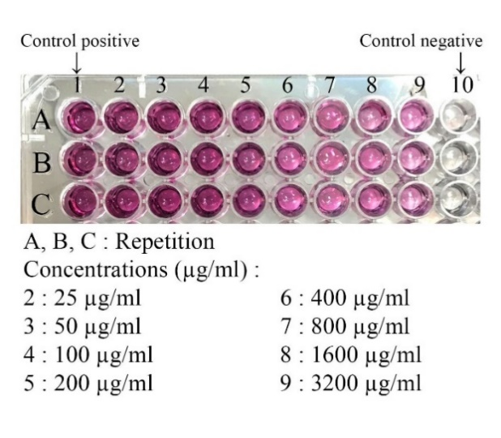 لاکتوکوکوس لاکتيس بر روي سلول‌هاي سرطاني کليه ACHN در سه بازه زماني متفاوت انجام شد (اشکال 1، 2، 3). تجزيه‌وتحليل آماري سنجش MTT نشان داد که ميزان بقاي سلولي در سلول‌هاي سرطاني تيمار شده، با گذر زمان و افزايش غلظت سوپرناتانت بدون سلول لاکتوکوکوس لاکتيس به‌طور قابل‌توجهي کاهش يافته است. مقدار غلظت مهارکننده نيمي حداکثر (IC50) براي ليزات لاکتوکوکوس لاکتيس با گذشت 24، 48 و 72 ساعت به ترتيب برابر با 6/541، 6/236 و* *8/202 ميکروگرم/ميلي‌ليتر گزارش شد. مقادير ارائه شده در نمودارهاي 1، 2، 3 به‌صورت ميانگين سه تکرار مستقل ± انحراف استاندارد (SD) مي‌باشد.*

*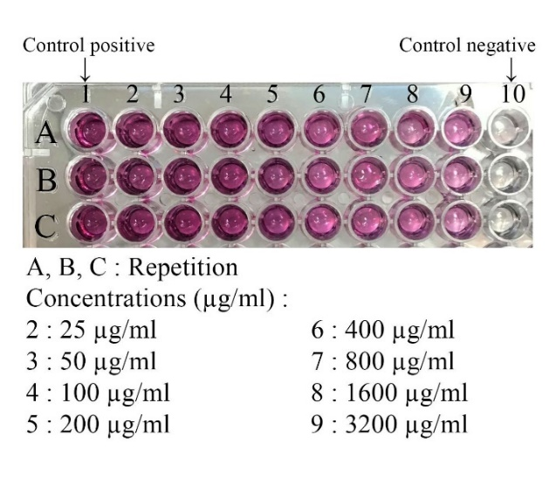****شکل (1):*** *بررسي سميت ليزات* لاکتوکوکوسلاکتيس *بر روي رده سلولي ACHN با گذشت 24 ساعت*

***شکل (2):****بررسي سميت ليزات* لاکتوکوکوسلاکتيس *بر روي رده سلولي ACHN با گذشت 48 ساعت*

*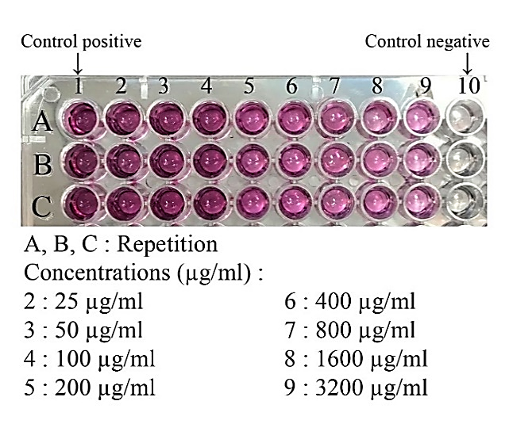****شکل (3):*** *بررسي سميت ليزات* لاکتوکوکوس لاکتيس *بر روي رده سلولي ACHN با گذشت 72 ساعت*

*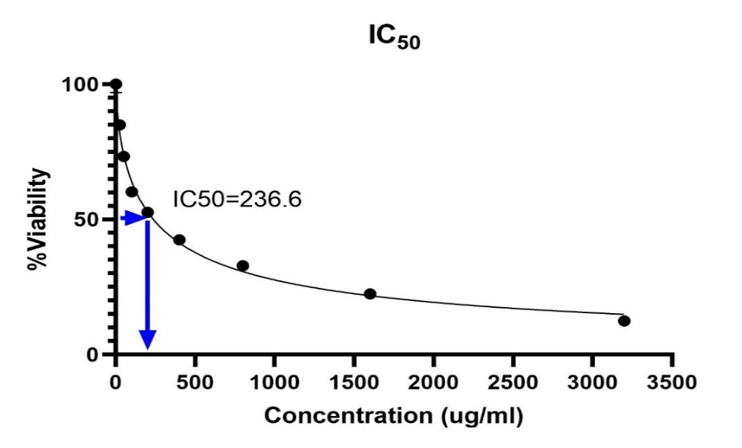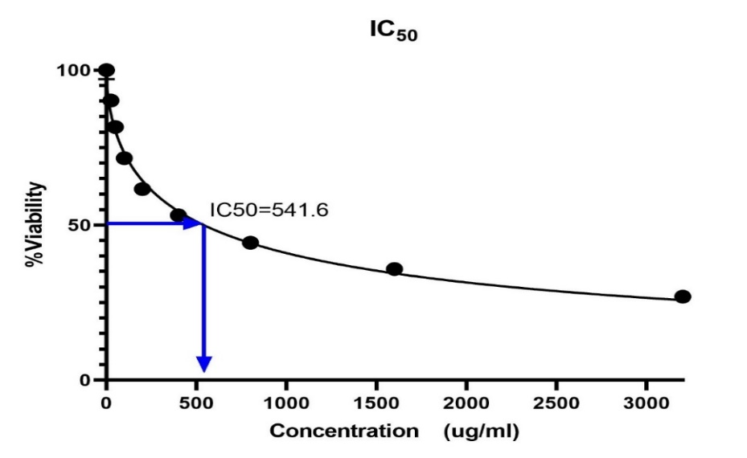****نمودار (1):*** *غلظت مهارکننده نيمي حداکثر (IC50) ليزات* لاکتوکوکوس لاکتيس *بر روي رده سلولي ACHN طي 24 ساعت*

*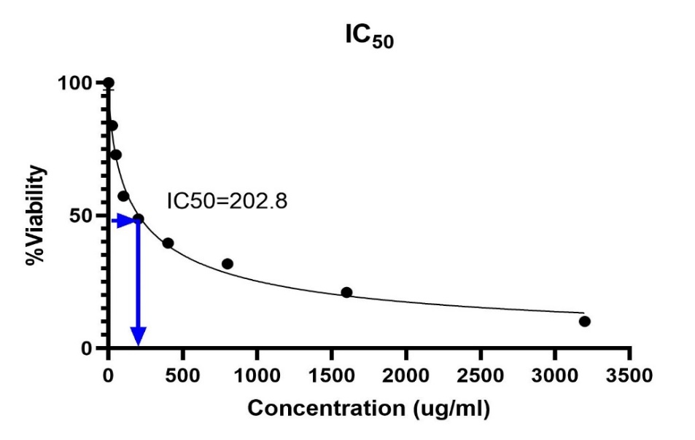****نمودار (2):*** *غلظت مهارکننده نيمي حداکثر (IC50) ليزات* لاکتوکوکوس لاکتيس *بر روي رده سلولي ACHN طي 48 ساعت*

***نمودار (3):*** *غلظت مهارکننده نيمي حداکثر (IC50) ليزات* لاکتوکوکوس لاکتيس *بر روي رده سلولي ACHN طي 72 ساعت*

***بررسي ميزان بيان ژن‌هاي bcl-2 و bax با تکنيک Real-Time PCR***

*بيان ژن‌هاي* *bcl-2 و bax رده سلولي سرطان کليه بعد و قبل از تيمار با ليزات پروبيوتيک لاکتوکوکوس لاکتيس، با استفاده از Real-Time PCR مورد بررسي قرار گرفت. از طريق به کارگيري نشانگر فلورسنت در روش Real-Time PCR مي‌توان ميزان تکثير ژن مورد مطالعه را بررسي نمود. در نمودار 4 و 5 منحني تکثير ژن‌هاي ذکر شده بر اساس سيکل‌هاي واکنش Real-Time در دسترس مي‌باشد.*

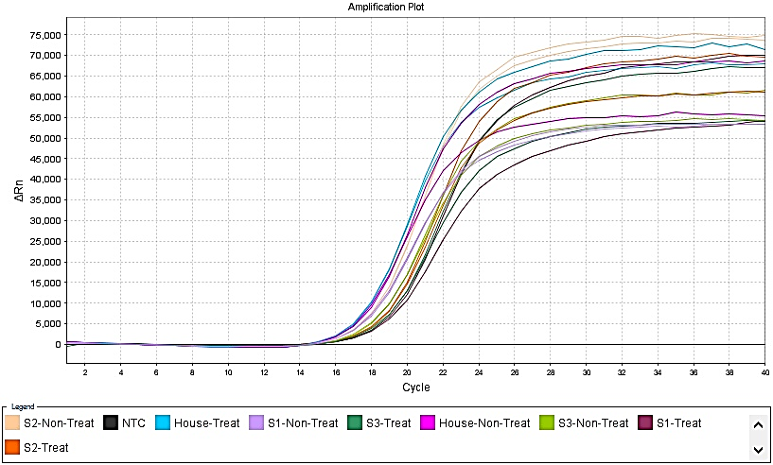

***نمودار (4):*** *منحني تکثير واکنش Real-Time مربوط به ژن bcl-2 قبل و بعد از تيمار با ليزات* لاکتوکوکوس لاکتيس

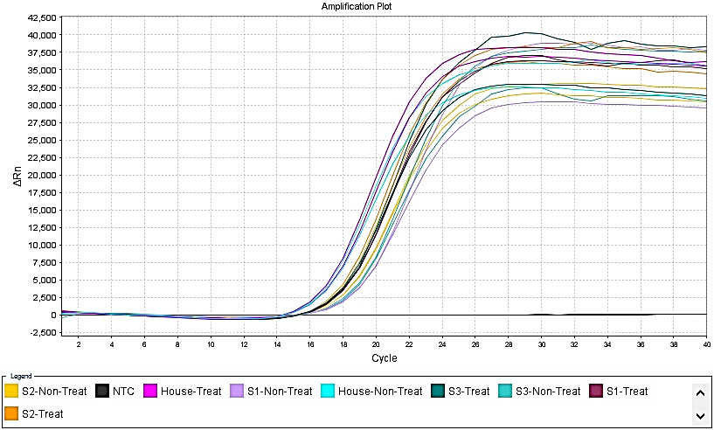

***نمودار (5):*** *منحني تکثير واکنش Real-Time مربوط به ژن bax قبل و بعد از تيمار با ليزات* لاکتوکوکوس لاکتيس

***نتايج آناليز آزمون Real-Time PCR***

*به‌منظور آناليز داده‌هاي اين آزمون از نرم‌افزار اکسل استفاده گرديد و بر اساس CT هاي موجود با روش ∆∆CT، Fold change و بيان نسبي محاسبه گرديد. نتايج مربوط به آناليز آماري آزمون Real-Time PCR براي ژن‌هاي bcl-2 و bax در جدول 2 و 3 و نمودار بيان نسبي 6 و 7 آورده شده است.*

جدول (2): نتايج آناليز آماري مربوط به تأثير ليزات لاکتوکوکوس لاکتيس بر بيان ژن bcl-2

|  |  |  |  |  |
| --- | --- | --- | --- | --- |
| House (GAPDH) | | | | |
| Name | CT | | CT | Average CT |
| Treat | 17.75 | | 17.71 | 17.73 |
| Non-Treat | 17.92 | | 17.81 | 17.865 |
| Gene (bcl-2) | | | | |
| Name | CT | | CT | Average (CT) |
| Sample 1 Treat | 19.71 | | 19.79 | 19.75 |
| Sample 2 Treat | 19.42 | | 19.48 | 19.45 |
| Sample 3 Treat | 19.58 | | 19.51 | 19.545 |
| Sample 1 Non-Treat | 18.55 | | 18.51 | 18.53 |
| Sample 2 Non-Treat | 18.48 | | 18.48 | 18.48 |
| Sample 3 Non-Treat | 18.86 | | 18.91 | 18.885 |
| ΔΔCT Method | | | | |
| Name | ΔCT | | ΔΔCT | Fold change |
| Sample 1 Treat | 2.02 | | 1.355 | 0.390934822 |
| Sample 2 Treat | 1.72 | | 1.105 | 0.464902471 |
| Sample 3 Treat | 1.815 | | 0.795 | 0.576343173 |
| Sample 1 Non-Treat | 0.665 | | -0.101666667 | - |
| Sample 2 Non-Treat | 0.615 | | -0.151666667 | - |
| Sample 3 Non-Treat | 1.02 | | 0.253333333 | - |
| Avg Fold change | 0.4773935 | |  | |
| T-Test | | | | |
| P-value | | Significant or Not | | |
| 0.007232121 | | Significant | | |

جدول (3): نتايج آناليز آماري مربوط به تأثير ليزات لاکتوکوکوس لاکتيس بر بيان ژن bax

|  |  |  |  |  |
| --- | --- | --- | --- | --- |
| House (GAPDH) | | | | |
| Name | CT | | CT | Average CT |
| Treat | 17.24 | | 17.48 | 17.36 |
| Non-Treat | 17.52 | | 17.28 | 17.40 |
| Gene (bax) | | | | |
| Name | CT | | CT | Average (CT) |
| Sample 1 Treat | 18.71 | | 18.72 | 18.715 |
| Sample 2 Treat | 18.39 | | 18.36 | 18.375 |
| Sample 3 Treat | 18.65 | | 18.62 | 18.635 |
| Sample 1 Non-Treat | 19.51 | | 19.53 | 19.52 |
| Sample 2 Non-Treat | 19.01 | | 19.05 | 19.03 |
| Sample 3 Non-Treat | 19.31 | | 19.36 | 19.335 |
| ΔΔCT Method | | | | |
| Name | ΔCT | | ΔΔCT | Fold change |
| Sample 1 Treat | 1.355 | | -0.765 | 1.699369998 |
| Sample 2 Treat | 1.015 | | -0.615 | 1.531557997 |
| Sample 3 Treat | 1.275 | | -0.66 | 1.580082624 |
| Sample 1 Non-Treat | 2.12 | | 0.225 | - |
| Sample 2 Non-Treat | 1.63 | | -0.265 | - |
| Sample 3 Non-Treat | 1.935 | | 0.04 | - |
| Avg Fold change | 1.6036702 | |  | |
| T-Test | | | | |
| P-value | | Significant or Not | | |
| 0.032166818 | | Significant | | |

*با توجه به آناليزهاي به دست آمده و مطابق نمودار 6، بيان ژن bcl-2 در سلول سرطاني تيمار شده با ليزات لاکتوکوکوس لاکتيس نسبت به گروه کنترل کاهش قابل‌توجهي داشته است که نشان‌دهنده تأثير بالاي اين سوپرناتانت در کاهش بيان ژن bcl-2 مي‌باشد. در تمامي موارد ميزان P-value در آزمون T-test کمتر از 05/0 بود که نشان از معنادار بودن اين کاهش بيان است.*

*با توجه به آناليزهاي به دست آمده و مطابق نمودار 7، بيان ژن bax در سلول سرطاني تيمار شده با ليزات لاکتوکوکوس لاکتيس نسبت به گروه کنترل افزايش قابل‌توجهي داشته است که نشان‌دهنده تأثير بالاي اين سوپرناتانت در افزايش بيان ژن bax مي‌باشد. در تمامي موارد ميزان P-value در آزمون T-test کمتر از 05/0 بود که نشان از معنادار بودن اين افزايش بيان مي‌باشد.*

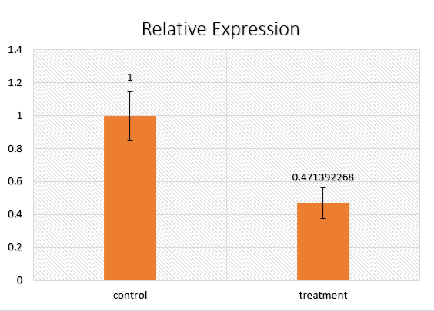

***نمودار (6):*** *بيان نسبي ژن bcl-2 در حالت تيمار با ليزات* لاکتوکوکوس لاکتيس

*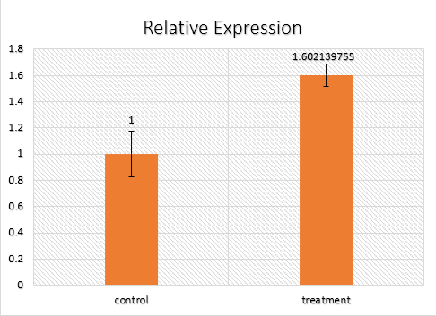****نمودار (7):*** *بيان نسبي ژن bax در حالت تيمار با ليزات* لاکتوکوکوسلاکتيس

***بررسي منحني ذوب و منحني استاندارد:*** *هر ژن داراي منحني ذوب خاص خود در واکنش Real-Time مي‌باشد؛ بنابراين تمام منحني‌هاي يک ژن در تمام نمونه‌ها بايد با هم منطبق باشند و تمام منحني‌ها تک قله باشند، در غير اين صورت نتايج قابل پذيرش نمي‌باشند. به‌منظور اطمينان از صحت انجام کار واکنش Real-Time از منحني ذوب استفاده شد که در نمودار 8 و 9 آورده شده است. همان طور که در نمودارهاي مربوط به ژن‌هاي bcl-2 و bax آمده است، نتايج مورد تأييد مي‌باشد و تمام واکنش‌ها به ترتيب در دماي 6/85 و 94/86 يک قله تشکيل داده‌اند.*

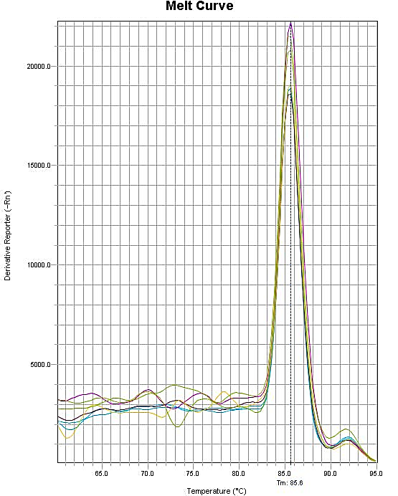

***نمودار (8):*** *منحني ذوب واکنش Real-Time براي ژن bcl-2*

*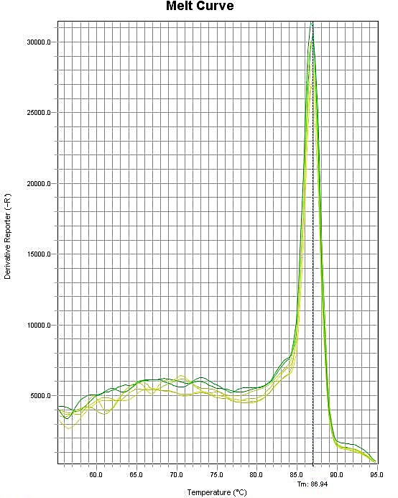****نمودار (9):*** *منحني ذوب واکنش Real-Time براي ژن bax*

*جهت سنجش ميزان مطلق ژن هدف در نمونه‌ها، منحني استاندارد با استفاده از داده‌هاي واکنش Real-Time ترسيم شد. راندمان واکنش PCR در اين بررسي براي ژن‌هاي bcl-2**و bax به ترتيب 56166/84 و 16617/87 درصد بود.*

بحث و نتيجه‌گيري

*نتايج تست MTT حاکي از اين بود که اثر سايتوتوکسيک ليزات استخراج‌شده از لاکتوکوکوس لاکتيس به غلظت آن و گذر زمان بستگي دارد؛ بنابراين، با افزايش غلظت و زمان، ميزان مرگ سلولي افزايش يافت. مقدار غلظت مهارکننده نيمي حداکثر (IC50) براي متابوليت لاکتوکوکوس لاکتيس پس از گذر 72 ساعت 8/202 ميکروگرم/ميلي‌ليتر محاسبه شد.*

*در مطالعه حاضر، کاهش 86/52 درصدي بيان ژن bcl-2 در سلول‌هاي سرطاني کليه تيمار شده با سوپرناتانت لاکتوکوکوس لاکتيس نسبت به گروه کنترل، نشان از تأثير مهم اين سوپرناتانت در کاهش بيان ژن bcl-2 است. همچنين، افزايش 21/60 درصدي بيان ژن bax در سلول‌هاي سرطاني کليه تيمار شده نسبت به گروه کنترل، نشان از تأثير بالاي اين سوپرناتانت در افزايش بيان ژن bax است.*

*در مطالعه ساره سادات حسيني و همکاران، اثر ضد تکثيري ديواره سلولي، عصاره سيتوپلاسمي لاکتوکوکوس لاکتيس و نايسين بر روي رده سلولي سرطاني SW480 و سطح بيان ژن سيکلين D1 در سلول‌هاي سرطاني تيمار شده بررسي شد. نتايج نشان داد که سرعت رشد سلول‌هاي سرطاني تيمار شده با نايسين در مقايسه با سلول‌هاي سرطاني تيمار شده با دو ماده ديگر به‌طور معني‌داري کاهش يافته است (05/0> p). ميزان بقاي سلول‌هاي سرطاني تيمار شده با نايسين در غلظت 2000 ميکروگرم، عصاره سيتوپلاسمي و ديواره سلولي به ترتيب 34، 47 و 49 درصد بود.*

*نتايج Real-time PCR نشان داد که بيان mRNA سيکلين D1 به‌طور قابل‌توجهي در سلول‌هاي SW480 تيمار شده با نايسين کاهش يافته است (05/0> p). نتايج اين مطالعه نشان مي‌دهد که نايسين، عصاره سيتوپلاسمي باکتري و ديواره سلولي باکتري داراي اثرات ضد تکثيري هستند که با کاهش بيان سيکلين D1 در رده سلولي SW480 همراه است (14).*

*با توجه به يافته‌هاي اين پژوهش، ميزان بقاي سلول‌هاي سرطاني کليه تيمار شده با سوپرناتانت به‌طور معني‌داري کاهش يافت. همچنين نتايج Real-time PCR نشان داد که بيان ژن‌هاي bcl-2 و bax در سلول‌هاي سرطاني کليه تيمار شده با سوپرناتانت لاکتوکوکوس لاکتيس نسبت به گروه کنترل به ترتيب کاهش و افزايش يافت.*

*در مطالعه کريمايي و همکاران در سال 2022 نشان دادند که بررسي‌هاي سميت سلولي در تحقيق ما نشان داد که با IC50 معادل 8/202 ميکروگرم/ميلي‌ليتر سوپرناتانت لاکتوکوکوس لاکتيس پس از گذر 72 ساعت قادر به سرکوب تکثير سلول‌هاي سرطاني کليه (ACHN) بود. بيان ژن‌هاي bcl-2 و bax گوياي کاهش 86/52 درصدي بيان ژن bcl-2 و افزايش 21/60 درصدي بيان ژن bax در سلول‌هاي سرطاني کليه تيمار شده با سوپرناتانت لاکتوکوکوس لاکتيس نسبت به گروه کنترل است (13).*

*YUSI ERA و همکاران در سال 2022 نشان دادند که هدف اصلي تعيين فعاليت ضد تکثيري عصاره باکتري لاکتوکوکوس لاکتيس در مقابل سلول‌هاي سرطاني ريه HTB-179 بود. نتايج نشان داد که عصاره خام لاکتوکوکوس لاکتيس داراي اثر سيتوتوکسيک بر سلول‌هاي سرطاني ريه HTB-179 با IC50 معادل 199/27 ميکروگرم در ميلي‌ليتر بود، و با توجه به داده‌هاي تحقيق حال حاضر، تجزيه‌وتحليل آماري سنجش MTT نشان داد که ميزان بقاي سلولي در سلول‌هاي سرطاني تيمار شده، با گذر زمان و افزايش غلظت سوپرناتانت بدون سلول لاکتوکوکوس لاکتيس به‌طور قابل‌توجهي کاهش يافته است. مقدار غلظت مهارکننده نيمي حداکثر (IC50) براي ليزات لاکتوکوکوس لاکتيس با گذشت 24، 48 و 72 ساعت به ترتيب برابر با 6/541، 6/236 و 8/202 ميکروگرم/ميلي‌ليتر گزارش شد (21).*

*خانواده BCL-2 نقش کليدي در تنظيم مسير آپوپتوز ميتوکندري ايفا مي‌کند (M. O. Hengartner,) و شامل اعضاي بسياري مانند Bcl-2، Bcl-xl، Bcl-W، Mcl-1، A1، Bax (Bcl) مي‌شود. با توجه به نقش ژن‌ها در آپوپتوز، مي‌توان آن‌ها را به انواعي از عوامل پرواپوپتوز و عامل ضدآپوپتوز اشاره کرد. در ميان آن‌ها، Bax/Bcl-2 يک جفت تنظيم‌کننده آپوپتوز رايج و مهم هستند. بنابراين با انجام مطالعه‌هاي بيشتر مي‌توان از باکتري‌هاي لاکتوکوکوس لاکتيس به‌عنوان يک محصول پروبيوتيک ضد سرطان در درمان از سرطان کليه استفاده نمود. اين نتايج مي‌توانند به بهبود درک تأثيرات پروبيوتيک‌ها بر سلول‌هاي سرطاني و توسعه روش‌هاي نوين در درمان و پيشگيري از سرطان کمک کنند (25-22). محدوديت‌هاي تحقيق در اين پژوهش مي‌توان به محدوديت‌هايي مانند استفاده از مدل‌هاي سلولي به‌جاي مدل‌هاي حيواني يا انساني اشاره کرد.*

*در مطالعات آزمايشگاهي از طريق RT-PCR، سنجش‌هاي وسترن بلات، و تشخيص لکه‌هاي IF، بيشتر تأييد شد که در آپوپتوز سلول‌هاي HK-2 ناشي از مليتين، سطح بيان Bax به‌طور قابل‌توجهي افزايش و Bcl-2 به‌طور قابل‌توجهي کاهش يافت.*

نتيجه‌گيري

*ضد ميکروبي، نايسين (محصول ژن nisA)، اين باکتريوسين با 34 آمينواسيد توليدشده توسط چندين سويه از لاکتوکوکوس لاکتيس همچنين مي‌تواند به‌عنوان يک نگه‌دارنده طبيعي در مواد غذايي استفاده شود. ژن‌هاي سيستم انتقال سيگنال دوجزئي، nisK و nisR، از خوشه ژني نايسين، به کروموزوم لاکتوکوکوس لاکتيس زيرگونه کريموريس MG1363 (نايسين منفي) وارد شدند. اثر نايسين بر آپوپتوز و متاستاز سلول‌هاي کارسينوم مثانه انساني و کارسينوماي کليه (ACHN) مشاهده شد. بيشترين ميزان سميت سلولي زماني مشاهده شده است که سلول‌ها در معرض بالاترين دوز نايسين قرار گرفتند. در سلول‌هاي سرطاني بيان ژن‌هاي  
 bax، bcl-2 با قرارگرفتن در معرض نايسين به‌طور قابل‌توجهي افزايش پيدا کرد. بنابراين، نتايج مطالعه نشان داد که فاکتورهاي تنظيم‌کننده آپوپتوز bax و bcl-2 نقش کليدي در تنظيم آپوپتوز RTECs ناشي از مليتين دارند و مرجع نظري براي يافتن اهداف جديد براي پيشگيري و درمان آسيب حاد کليه AKI است.*

تشکر و قدرداني:

*از تمامي افرادي که در اين مطالعه همکاري داشته‌اند، در اين قسمت قدرداني و سپاسگزاري ويژه مي‌گردد.* اين مقاله حاصل (بخشي از) طرح تحقيقاتي پايان‌نامه کارشناسي ارشد تحت عنوان " *تأثير ليزات پروبيوتيک لاکتوکوکوس لاکتيس (+NIS) بر بيان ژن‌هاي bax و bcl-2 ضد آپوپتوز رده سلولي سرطان کليه* " مصوب دانشگاه آزاد اسلامي واحد ساوه است.

تضاد منافع:

بين نويسندگان اين مقاله هيچ‌گونه تضاد منافع وجود ندارد.

حمايت مالي تحقيق:

براي انجام اين پژوهش تحقيقي هيچ حمايت مالي از فرد يا سازمان يا دانشگاهي دريافت نشده است.

ملاحظات اخلاقي:

*اين تحقيق مصوب دانشگاه آزاد اسلامي واحد ساوه با کد اخلاق* IR.IAU.ARAK.REC.1403.165 *است*.

**References**

1. Frelet-Barrand A. Lactococcus lactis, an attractive cell factory for the expression of functional membrane proteins. Biomol 2022;12(2):180 https://doi.org/10.3390/biom12020180

2. Singh VP. Recent approaches in food bio-preservation-a review. Open Vet J 2018;8(1):104-11 https://doi.org/10.4314/ovj.v8i1.16

3. Azizpour M, Hosseini SD, Jafari P, Akbary N. Lactococcus lactis: A new strategy for vaccination. Avicenna J Med Biotechnol 2017;9(4):163

4. Van Gijtenbeek LA, Robinson A, Van Oijen AM, Poolman B, Kok J. On the spatial organization of mRNA, plasmids, and ribosomes in a bacterial host overexpressing membrane proteins. PLoS Genet 2016;12(12):e1006523 https://doi.org/10.1371/journal.pgen.1006523

5. Karimaei S, Mashhadi R, Mirzaei A, Deyhimfar R, Shabestari AN, Rahimnia R. Antibacterial and antibiofilm activities of nisin from Lactococcus lactis and alteration of the bacteria-induced pro-inflammatory responses on kidney and bladder tumor cell lines. Transl Res Urol 2022;4(1):47-53

6. Abbdul-Kaliq MT, Rasool KH, Essa RH. Effect of Crude Bacteriocin Isolated from Locally Lactococcus lactis on Cancer Cell Lines. Indian J Forensic Med Toxicol 2020;14(1):281-8

7. Qian S, Wei Z, Yang W, Huang J, Yang Y, Wang J. The role of BCL-2 family proteins in regulating apoptosis and cancer therapy. Front Oncol 2022;12:985363 https://doi.org/10.3389/fonc.2022.985363

8. Park H-A, Broman K, Jonas EA. Oxidative stress battles neuronal Bcl-xL in a fight to the death. Neural Regen Res 2021;16(1):12-5 https://doi.org/10.4103/1673-5374.286946

9. Campbell KJ, Tait SW. Targeting BCL-2 regulated apoptosis in cancer. Open Biol 2018;8(5):180002 https://doi.org/10.1098/rsob.180002

10. Jeng PS, Inoue-Yamauchi A, Hsieh JJ, Cheng EH. BH3-dependent and independent activation of BAX and BAK in mitochondrial apoptosis. Curr Opin Physiol 2018;3:71-81 https://doi.org/10.1016/j.cophys.2018.03.005

11. Lee H-Y, Oh S-H. Autophagy-mediated cytoplasmic accumulation of p53 leads to apoptosis through DRAM-BAX in cadmium-exposed human proximal tubular cells. Biochem Biophys Res Commun 2021;534:128-33 https://doi.org/10.1016/j.bbrc.2020.12.019

12. Sinha R, Winer AG, Chevinsky M, Jakubowski C, Chen Y-B, Dong Y, et al. Analysis of renal cancer cell lines from two major resources enables genomics-guided cell line selection. Nat Commun 2017;8(1):1-10 https://doi.org/10.1038/ncomms15165

13. Karimaei S, Shabestari AN, Mirzaei A, Fatahi B. Apoptosis, cytotoxicity and expression of metastatic suppressor genes increased in human bladder and renal carcinoma cells by Nisin. Transl Res Urol 2022;4(2):83-8

14. Hosseini SS, Goudarzi H, Ghalavand Z, Hajikhani B, Rafeieiatani Z, Hakemi-Vala M. Anti-proliferative effects of cell wall, cytoplasmic extract of Lactococcus lactis and nisin through down-regulation of cyclin D1 on SW480 colorectal cancer cell line. Iran J Microbiol 2020;12(5):424 https://doi.org/10.18502/ijm.v12i5.4603

15. Haghshenas B, Abdullah N, Nami Y, Radiah D, Rosli R, Khosroushahi AY. Different effects of two newly-isolated probiotic Lactobacillus plantarum 15HN and Lactococcus lactis subsp. Lactis 44Lac strains from traditional dairy products on cancer cell lines. Anaerobe 2014;30:51-9 https://doi.org/10.1016/j.anaerobe.2014.08.009

16. Wu G, Yang Q, Long M, Guo L, Li B, Meng Y, et al. Evaluation of agar dilution and broth microdilution methods to determine the disinfectant susceptibility. J Antibiot 2015;68(11):661-5 https://doi.org/10.1038/ja.2015.51

17. Van Meerloo J, Kaspers GJ, Cloos J. Cell sensitivity assays: the MTT assay. Cancer cell culture: methods and Protoc 2011:237-45 https://doi.org/10.1007/978-1-61779-080-5_20

18. Tolosa L, Donato MT, Gómez-Lechón MJ. General cytotoxicity assessment by means of the MTT assay. Protocols in vitro hepatocyte research 2015:333-48 https://doi.org/10.1007/978-1-4939-2074-7_26

19. Kumar P, Nagarajan A, Uchil PD. Analysis of cell viability by the MTT assay. Cold spring harbor protocols 2018;2018(6):pdb.prot095505 https://doi.org/10.1101/pdb.prot095505

20. Ghatei N, Nabavi AS, Toosi MHB, Azimian H, Homayoun M, Targhi RG, et al. Evaluation of bax, bcl-2, p21 and p53 genes expression variations on cerebellum of BALB/c mice before and after birth under mobile phone radiation exposure. Iran J Basic Med Sci 2017;20(9):1037

21. ERA Y. Uji Aktivitas. Antiproliferasi Senyawa Ekstrak Lactococcus lactis Terhadap Cell Line. Kanker Paru HTB-179 Secara In Vitro: Universitas Muhammadiyah Yogyakarta; 2022

22. Shu Y, Yang Y, Zhao Y, Ma L, Fu P, Wei T, et al. Melittin Inducing the Apoptosis of Renal Tubule Epithelial Cells through Upregulation of Bax/Bcl‐2 Expression and Activation of TNF‐α Signaling Pathway. Biomed Res Int 2019;2019(1):9450368 https://doi.org/10.1155/2019/9450368

23. Goodarzi M, Fazeli, Sepahi A, Abbas, Eidi, Akram. Investigation of the antiviral properties of Lactobacillus rhamnosus on herpes simplex virus type 2. J Med Sci Stud 2021;32(7):478-89 https://doi.org/10.52547/umj.32.7.478

24. Sayadi, Mehran, Tajik. Evaluation of the efficacy of probiotic bacterium Lactobacillus acidophilus in detoxifying aflatoxin B1 based on a simulated model of gastrointestinal secretions. J Med Sci Stud 2018;29(4):270-81

25. Hajari Taheri F, Mahdavi M, Shokrgozar M, Bayat M, Yazdi M, Abolhassani M. Study of protective effect of lactobacillus acidophilus and lactobacillus casei in reducing the candida albicans infection in BALB/C MICE. J Urmia Univ Med Sci 2013; 23 (7): 784-91.

**The effect of *Lactococcus* *lactis* (+NIS) probiotic lysate on the expression of anti-apoptotic *bax* and *bcl-2* genes in kidney cancer cell line**

Kumarss Amini*[3], Hamed Azadifar[4]

Received: 13 November, 2024; Accepted: 25 December, 2024

**Abstract**

***Background & Aims***: Today, *Lactococcus lactis* bacteria play a key role as a probiotic in the treatment and prevention of cancer. Additionally, bacteriocins-producing strains of *Lactococcus lactis* are able to inhibit the growth of a wide range of bacteria, especially antibiotic-resistant strains. The aim of the present study was to investigate the effects of probiotic lysate of *Lactococcus lactis* (+NIS) on the expression of anti-apoptotic genes in renal cancer cell lines.

***Materials & Methods:*** After isolating and examining 60 strains of *Proteus mirabilis* through diagnostic and biochemical tests, Multiplex PCR was performed to identify anti-apoptotic genes in renal cancer cell lines. After culturing and preparing the supernatant of nisin-producing *Lactococcus lactis* (PTCC1336), its activity was examined by plating on agar. Using Real-Time PCR, the expression of *AcrB* gene in *Proteus mirabilis* strains treated with supernatant was examined.

***Results***: After the cytotoxicity studies of this supernatant, the relative expression of *bcl-2* and *bax* genes in kidney cancer cells was studied. Nisin prepared for *Proteus mirabilis* strains had a slight inhibitory effect due to its mobility and virulence factors. MTT assay analysis showed that the cell survival rate in treated cancer cells decreased significantly with the passage of time and increased concentration of *Lactococcus lactis* cell-free supernatant. Among the 60 *Proteus mirabilis* samples, 37 samples had the *AcrA* gene, 59 samples had the *AcrB* gene, and 58 samples had the *Urea* gene. According to the analysis of MTT test data, the half-maximal inhibitory concentration (IC50) for this supernatant was calculated to be 202.8 μg/ml after 72 hours.

***Discussion***: The results showed a 52.86% decrease in *bcl-2* gene expression and a 60.21% increase in *bax* gene expression in treated cancer cells compared to the control group. Cytotoxicity studies in this research showed that with an IC50 of 202.8 μg/ml, the supernatant was able to suppress the proliferation of renal cell carcinoma (ACHN). The study demonstrated that probiotic lysate *Lactococcus lactis* (+NIS) affected genes related to apoptosis in renal cancer cells. These lysates were able to reduce *bcl-2* gene expression and increase *bax* gene expression, indicating the induction of apoptosis in cancer cells.

***Keywords***: *Proteus mirabilis*, *Lactococcus lactis*, Nisin, Kidney cancer, Probiotic

***Address***: Department of Microbiology, Faculty of Basic Sciences, Saveh Branch, Islamic Azad University, Saveh, Iran

***Tel***: +989184366284

***Email***: DR_Kumarss_Amini@yahoo.com

SOURCE: STUD MED SCI 2024: 35(8): 694 ISSN: 2717-008X

This is an open-access article distributed under the terms of the [Creative Commons Attribution-noncommercial 4.0 International License](http://creativecommons.org/licenses/by-nc/4.0/) which permits copy and redistribute the material just in noncommercial usages, as long as the original work is properly cited.

1. گروه ميکروبيولوژي، دانشکده علوم پايه، واحد ساوه، دانشگاه آزاد اسلامي، ساوه، ايران (نويسنده مسئول)
2. گروه ميکروبيولوژي، دانشکده علوم پايه، واحد ساوه، دانشگاه آزاد اسلامي، ساوه، ايران
3. *Department of Microbiology, Faculty of Basic Sciences, Saveh Branch, Islamic Azad University, Saveh, Iran (Corresponding Author)*
4. *Department of Microbiology, Faculty of Basic Sciences, Saveh Branch, Islamic Azad University, Saveh, Iran*